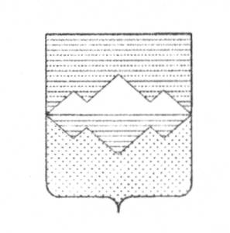

СОВЕТ ДЕПУТАТОВ
МЕЖЕВОГО ГОРОДСКОГО ПОСЕЛЕНИЯ
САТКИНСКОГО РАЙОНА ЧЕЛЯБИНСКОЙ ОБЛАСТИ
РЕШЕНИЕ

от 15.12.2021 г. № 165
р.п.Межевой

О внесении изменений и дополнений в решение Совета депутатов Межевого городского поселения от 23.12.2020г. № 87 «О бюджете Межевого городского поселения на 2021 год и на плановый период 2022 и 2023 годов»

СОВЕТ ДЕПУТАТОВ МЕЖЕВОГО ГОРОДСКОГО ПОСЕЛЕНИЯ РЕШАЕТ:

- Внести в решение Совета депутатов Межевого городского поселения от 23.12.2020г. № 87 «О бюджете Межевого городского поселения на 2021 год и на плановый период 2022 и 2023 годов» (в ред.от 16.11.2021) следующие изменения:
  - в пункте 1:
подпункте 1 цифры «53 440,3» заменить цифрами «53 483,5»; цифры «43 600,9» заменить цифрами «43 644,1»;
подпункте 2 цифры «56 282,6» заменить цифрами «56 325,8»;
  - в пункте 2:
подпункте 1 цифры «25 551,7» заменить цифрами «88 476,2»; цифры «15 430,7» заменить цифрами «78 355,2» цифры «44 319,9» заменить цифрами «212 746,8»; цифры «34 065,9» заменить цифрами «202 492,8»;
подпункте 2 цифры «25 114,6» заменить цифрами «88 476,2»; цифры «44 319,9» заменить цифрами «212 746,8»;
  - Приложение 2 изложить в новой редакции (Приложение 1 к настоящему решению);
  - Приложение 3 изложить в новой редакции (Приложение 2 к настоящему решению);
  - Приложение 6 изложить в новой редакции (Приложение 3 к настоящему решению);
  - Приложение 7 изложить в новой редакции (Приложение 4 к настоящему решению);
  - Приложение 8 изложить в новой редакции (Приложение 5 к настоящему решению);
  - Приложение 9 изложить в новой редакции (Приложение 6 к настоящему решению);
  - Приложение 10 изложить в новой редакции (Приложение 7 к настоящему решению);
  - Приложение 11 изложить в новой редакции (Приложение 8 к настоящему решению).
- Контроль за исполнением бюджета на 2021 год и на плановый период 2022 и 2023 годов возложить на комиссию по социальным вопросам, по финансам, бюджету и экономической политике (председатель Рахмонгулова И.В.).
- Настоящее решение опубликовать в газете «Саткинский рабочий».

Глава Межевого городского поселения Н.Б.Евдокимов

